Тема: Составление и решение арифметических задач на сложение и вычитание.
Цель: Учить составлять и решать арифметические задачи на сложение и вычитание, развивать умение ориентироваться на листе бумаги в клетку,
I часть. Игровое упражнение «Строим ледяную крепость».
На фланелеграфе 5 кругов голубого цвета (снежные комки). На некотором расстоянии еще 2 круга.
Воспитатель выясняет, что можно построить зимой из снежных комков. (Снежную крепость.)
Воспитатель уточняет, из каких частей состоит задача (условие, вопрос), и вместе с детьми составляет задачу: «О чем будет наша задача? (О строительстве снежной крепости.) Сколько снежных комков сделали сначала? (Пять.) Сколько снежных комков сделали потом? (Два.) Что мы можем узнать в нашей задаче?» (Сколько всего комков сделали для крепости.)
Дети составляют задачу, выделяют в ней условие и вопрос и повторяют ее целиком. Воспитатель предлагает решить задачу.
Дети отсчитывают столько счетных палочек, сколько снежных комков было сначала; рядом кладут столько счетных палочек другого цвета, сколько комков слепили потом. Каждый раз уточняют, сколько счетных палочек отсчитали и почему. Дети считают палочки и отвечают на вопрос задачи.
Воспитатель уточняет у детей, как они решили задачу: «К пяти снежным комкам добавили еще два комка. К пяти прибавить два получится семь. Семь комков использовали для строительства крепости».
II часть. Игровое упражнение «Отмеряем воду для строительства ледяной крепости».
У воспитателя ведро с подкрашенной водой, пластмассовая прозрачная емкость для воды, мерный стакан.
Воспитатель предлагает детям отмерить необходимое количество воды для строительства ледяной крепости и говорит: «Для того чтобы сделать ледяную крепость, необходимо десять стаканов цветной воды. Как нам отмерить столько воды? Что для этого надо сделать?»
Дети вспоминают правила измерения жидкостей. Вызванный ребенок вместе с воспитателем переливает 10 стаканов воды в емкость. Остальные дети после каждого вылитого стакана воды выкладывают на стол счетную палочку.
Воспитатель уточняет: «Сколько палочек вы положили на стол? Что показывает число десять?»
Затем обобщает ответы детей и предлагает отлить в лейку 2 стакана воды для полива ледяной дорожки. Вызванный ребенок выполняет задание, дети откладывают в сторону 2 счетные палочки.
Воспитатель вместе с детьми составляет задачу: «В ведре было десять стаканов воды. Два стакана воды перелили в лейку. Сколько стаканов воды осталось в ведре?»
Воспитатель уточняет структуру задачи: «Какое условие в задаче? Какой вопрос в задаче?»
Дети повторяют задачу целиком.
Дети отвечают на вопрос задачи. Воспитатель поясняет ее решение: «Из ведра, в котором было десять стаканов воды, отлили два стакана. Чтобы решить задачу, надо от десяти отнять два. Получится восемь. Восемь стаканов воды осталось в ведре».
Дети повторяют ответ задачи.
III часть. Игровое упражнение «Рисуем узоры». У детей тетради в клетку, а у воспитателя на доске образец узора:
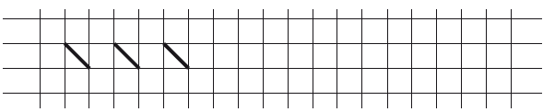
Рис. 26

Правильность выполнения задания оценивается солнышком.
Воспитатель вместе с детьми рассматривает образец и обсуждает особенности его рисования: «Из левого верхнего угла проводим прямую линию в нижний правый угол, пропускаем одну клетку и рисуем такую же линию».
Дети дорисовывают узор в тетради. В ходе работы воспитатель следит за осанкой детей и правильностью выполнения задания.
Воспитатель показывает детям и поясняет, как выполнить основу для нового узора: «С левой стороны от предыдущей строчки отсчитайте вниз две клетки и поставьте точку. От точки проведите линию в правый нижний угол. Затем в следующей клетке проведите линию из левого нижнего угла в верхний правый угол, и так до конца строчки» (см. рис. 27).
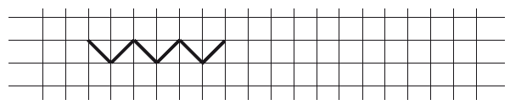
Рис. 27

Физкультминутка
Дети вместе с воспитателем выполняют пальчиковую гимнастику: сжимают и разжимают кулачки.
Мы писали, мы писали,
Наши пальчики устали.
Упражнение повторяется 2–3 раза со сменой положения рук.
IV часть. Игровое упражнение «Найди пять отличий».
У детей по 2 картинки с изображением ребят, занимающихся различными видами зимнего спорта. Картинки имеют 5 отличий (отличаются количеством, формой, цветом, размером, пространственным расположением предметов). Воспитатель предлагает детям найти эти отличия. (Возможна работа парами.) По окончании работы дети вместе с воспитателем проверяют правильность выполнения задания.

